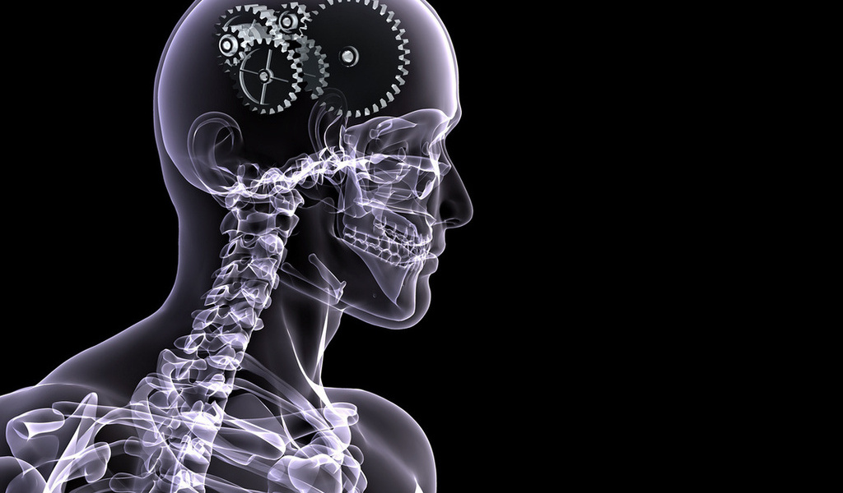 ТЕСТ №8 часть I 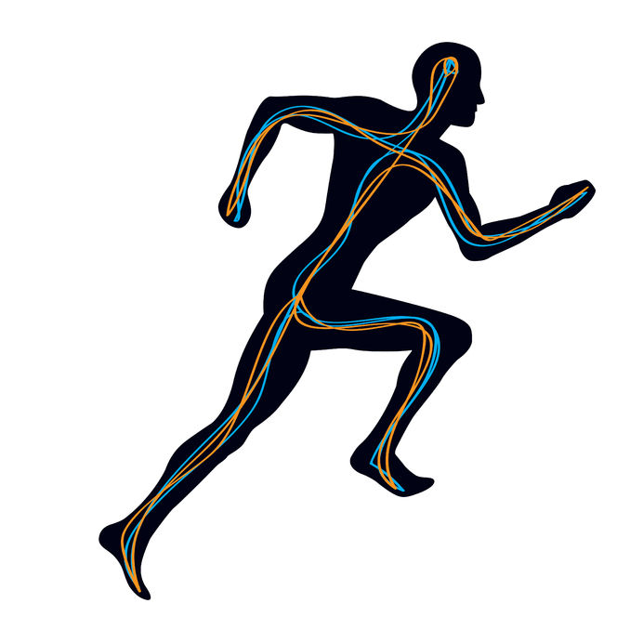
БИОЛОГИЯ 9 КЛАСС
ТЕМА: НЕРВНАЯ СИСТЕМА

________________________________________________________________________
ФИ

- Из чего состоит нервная система человека?
-________________________________________________________
-________________________________________________________
-________________________________________________________
2. Укажи их на схеме.

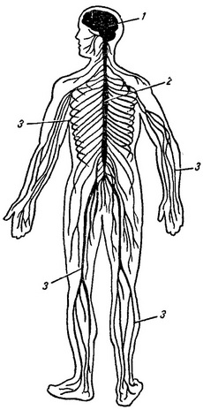
- Закончи фразу.
Нервная система объединяет ________________________________________
___________________________________________________________________
- Проверь себя и покажи на схеме строение головного мозга.

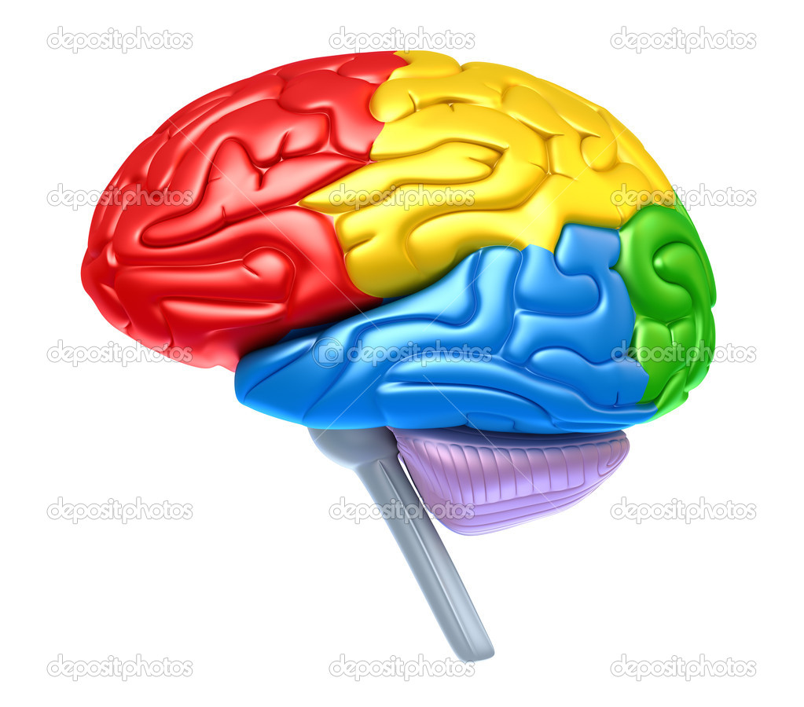
- В коре головного мозга расположены зоны, которые отвечают за:
- _________________________________
-__________________________________
-__________________________________
-__________________________________
-__________________________________
-__________________________________
-__________________________________
-__________________________________
-__________________________________

- Укажи на схеме, где располагается спинной мозг, за что он отвечает?
_____________________________________________________________________

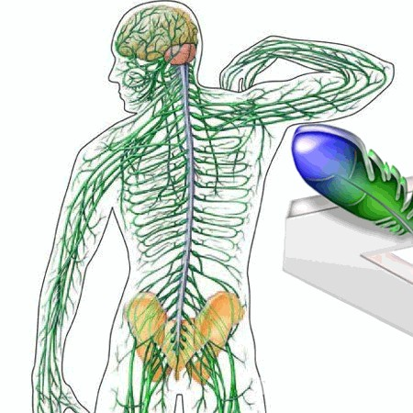
- Может ли человек совершать сложные движения при участии только спинного мозга ? (поставь галочку)
ДА

НЕТ
самооценка оценка

ТЕСТ №8 часть II
БИОЛОГИЯ 9 КЛАСС
ТЕМА: НЕРВНАЯ СИСТЕМА

________________________________________________________________________
ФИ

- Какая ткань образует нервы?_________________________________________
__________________________________________________________________
- Нервы - пучки_______________________________________,которые проводят_________________________________________________________
- Укажи на схеме строение нервной клетки.
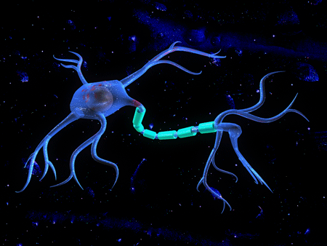
- Основное свойство нервов это_________________________________________
___________________________________________________________________
- Нервные окончания находятся:
-________________________________________________________
-________________________________________________________
-________________________________________________________
-________________________________________________________
-________________________________________________________
-________________________________________________________
-________________________________________________________
-_________________________________________________________
6. Что необходимо соблюдать для нормальной работы нервной системы
-__________________________________________________
-__________________________________________________

7. Мое поведение приведет _____________________________
________________________________________________________________________
- Лучший отдых для нервной системы
(Выбери верный ответ, поставь галочку)

ОБЕД

СОН

ПРОГУЛКА

- Почему у спящего человека возникают сновидения?_______________________
______________________________________________________________________________________________________________________________________
- Какой совет ты можешь дать одноклассникам по охране нервной системы от вредных привычек и вредного влияния внешних воздействий?
____________________________________________________________________________________________________________________________________________________________________________________________________________________________________________________________________________________________________________________________________________________________________________________________________________________________________
- Закончи поговорку «Береги платье снову, а _____________________________
___________________________________________________________________

самооценка оценка

ОТВЕТЫ НА ТЕСТ №8 часть I
- Нервная система человека состоит из:
- головного мозга
- спинного мозга
- нервов
2. Укажи их на схеме.
1 головной мозг
2 спинной мозг
3 нервы

- Закончи фразу.
Нервная система объединяет работу всех органов тела.
- Проверь себя и покажи на схеме строение головного мозга.
1 кора больших полушарий 11
2 большие полушария
- мозжечок
- продолговатый мозг
5. В коре головного мозга расположены зоны, которые отвечают за:
- речь
-зрение
-обоняние
-осязание
-слух
-основные движения
-поведение
-эмоции

- Укажи на схеме, где располагается спинной мозг, за что он отвечает?
Располагается в канале позвоночника, отвечает за движение конечностей, сужение и расширение сосудов, выделение пота, сокращения мышц.

- Может ли человек совершать сложные движения при участии только спинного мозга ? (поставь галочку)
ДА

НЕТ

ОТВЕТЫ НА ТЕСТ №8 часть II
1.Нервы образует нервная ткань.
2. Нервы – пучки нервных волокон, которые проводят нервные сигналы (импульсы).
3.Укажи на схеме строение нервной клетки.

1------------------ядро
2-----------------тело
3--------------------оболочка
4-------------------длинный отросток
5-------------------------отростки

4. Основное свойство нервов это – способность проводить возбуждение.
5. Нервные окончания находятся:
- в коже
- в мышцах
-сердце
-легких
-желудке
-кишечнике
-костях
-почках
- почти во всех участках тела
6. Для нормальной работы нервной системы необходимо соблюдать
- режим дня
-гигиену труда
7. Мое поведение приведет к нервному срыву.

8. Лучший отдых для нервной системы
(Выбери верный ответ, поставь галочку)

ОБЕД

СОН

ПРОГУЛКА

- Мозг человека продолжает работать во время сна, поэтому у человека возникают сновидения.

- Какой совет ты можешь дать одноклассникам по охране нервной системы от вредных привычек и вредного влияния внешних воздействий?
Дорогие одноклассники берегите свои нервы, не приобретайте вредных привычек, таких как курение, употребление спиртного и наркотиков, нервные клетки не восстанавливаются. Закаляйтесь, чередуйте отдых и работу, больше бывайте на свежем воздухе, спокойно спите, меньше смотрите телевизор и играйте в компьютер.
- «Береги платье снову, а здоровье смолоду!»

